Дата проведения урока | 20.04.2020г.
Предмет | Русский язык
Класс | 6
Тема урока | Работа над ошибками.

1. Изучить памятку.
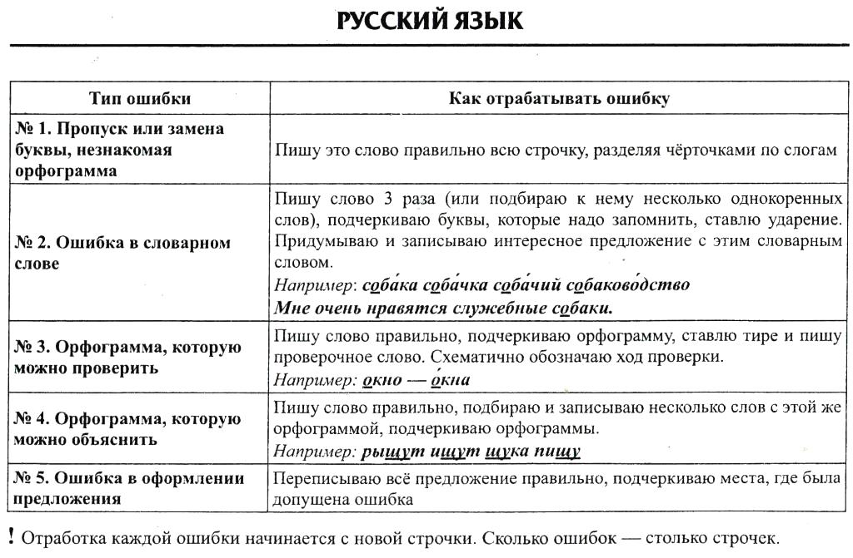
2. Индивидуальная работа над ошибками.

